ク リ ア 問 題 ３月 ②
（ 月 日）
５年 算数
Ｃlear

名 前

１ 次の計算をしなさい。
(1)
(2)
(3)

(1) １８÷０.２ (2) １$\frac{２}{７}$－$\frac{４}{７}$

(3) ５.８×０.３４

２ ある会場に小学生が集まりました。集まった小学生100人
答え

人
式

のうち40％が女子でした。女子の人数は何人ですか。
答えを書きましょう。また，求める式も書きましょう。
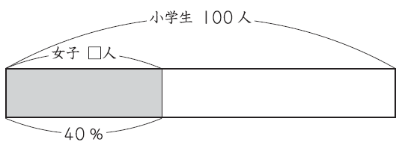

３ 長方形の庭に道が一本通っています。
（求め方）

答え m^{２}

しばふの面積は，何m^{２}ですか。面積を
求めなさい。
途中の求め方もくわしく書きなさい。
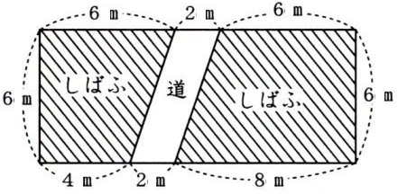

４ ひろしさんが住んでいるＡ町の農業生産額について，次の２種類の資料を使って調べます。下の図のように，棒グラフと円グラフに表された生産額や割合に，ア～コまでの記号を付けました。
Ａ町の２０００年の野菜の生産額を求めるためには，資料の中のア～コまでのうち， どれが必要ですか。ア～コまでの中から２つ選んで記号で書きましょう。
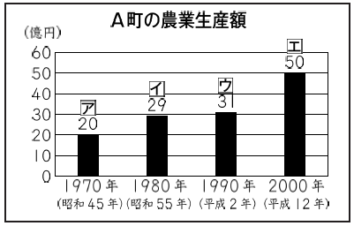
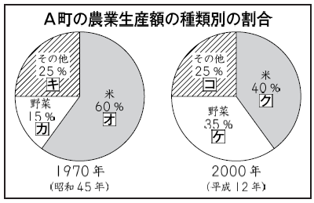

ク リ ア 問 題 ３月 ②
解説シート
考え方の見返しや復習に使いましょう。まちがえた問題は、 のページにもどって復習しましょう。
５年 算数
Ｃlear

（ 月 日）

わられる数とわる数の両方に同じ数をかけても、商が変わらないことを使います。
１ 次の計算をしなさい。
5年上
p44
(1) | ９０
(2) | $$\frac{５}{７}$$
(3) | １．９７２

(1) １８÷０.２＝(18×10)÷(0.2×10)＝180÷2＝９０

５.８
× ３.４
２３２
１７４
１９.７２
９１.８
4年上
p70
(2) １$\frac{２}{７}$－$\frac{４}{７}$＝$\frac{９}{７}$－$\frac{４}{７}$＝$\frac{５}{７}$
5年上
p30
(3) ５.８×０.３４＝１．９７２
5年下
p46

２ ある会場に小学生が集まりました。集まった小学生100人
答え

４０ 人
式
１００×０．４

のうち40％が女子でした。女子の人数は何人ですか。
答えを書きましょう。また，求める式も書きましょう。

(くらべる量)＝(もとにする量)×(割合)で、割合の40%は0.4と表せますね。
5年下
p11
３ 長方形の庭に道が一本通っています。
（求め方：例）
＊左右の台形の面積を求めてからたして
(4+6)×6÷2=30 (6+8)×6÷2=42
30+42=72

＊長方形の庭の面積から、平行四辺形の
道の面積をひいて
6×14－2×6=72
答え ７２ m^{２}

しばふの面積は，何m^{２}ですか。面積を
求めなさい。
途中の求め方もくわしく書きなさい。


左右の台形の面積を別々に求める方法と、道の部分がしばふだとして、大きな長方形の面積を求めてから道の面積をひく方法があるね。

４ ひろしさんが住んでいるＡ町の農業生産額について，次の２種類の資料を使って調べます。下の図のように，棒グラフと円グラフに表された生産額や割合に，ア～コまでの記号を付けました。

Ａ町の２０００年の野菜の生産額を求めるためには，資料の中のア～コまでのうち， どれが必要ですか。ア～コまでの中から２つ選んで記号で書きましょう。
2000年の農業生産額(エ)と2000年の野菜の割合(ケ)をかければ求められるね。

5年下
p56

エ、ケ

小５クリア３月②
（参考）過去の調査における正答率
問題番号 |  | 学年 | 正 答 | 調査の名称（実施学年） | 正答率(%)
１ | (1) | 小５ | 90 |  | ――
１ | (2) | 小４ | 5/7 | 平成23年度全国学力・学習状況調査(６年) | 89.5
１ | (3) | 小５ | 1.972 |  | ――
２ |  | 小５ | (答え) 40  (式) 100×0.4など | 平成23年度全国学力・学習状況調査(６年) | 47.9
３ |  | 小５ | 解答類型を参照 | 平成17年度長野県学力実態調査（中１） | ――
３ |  | 小５ | (答え) 72 | 平成17年度長野県学力実態調査（中１） | ――
４ |  | 小５ | エとケ | 平成20年度全国学力・学習状況調査(６年) | 58.5

（参考）解答類型及び過去の調査における反応率
◎ … 解答として求める条件をすべて満たしている正答
○ … 設問の趣旨に即し必要な条件を満たしている正答
問題番号 |  | 解 答 類 型 | 反応率 | 自校の  反応率 | 正答
１ | (1) | ・90 と解答しているもの | ―― |  | ◎
１ | (1) | ・上記以外の解答 | ――
１ | (1) | ・無解答 | ――
１ | (2) | ・5/7 と解答しているもの(大きさの等しい分数を含む) | 89.5 |  | ◎
１ | (2) | ・8/7 または 1と1/7 と解答しているもの | 0.4
１ | (2) | ・上記以外の解答 | 8.4
１ | (2) | ・無解答 | 1.7
１ | (3) | ・1.972 と解答しているもの | ―― |  | ◎
１ | (3) | ・上記以外の解答 | ――
１ | (3) | ・無解答 | ――
２ |  | (注意)・式については,答えの有無や答えの正誤は問わない。  ・乗数と被乗数を入替えた式なども許容する。
２ |  | - 答え 40と解答 式 (基準量)×(割合)の式を書いているも例)100×0.4 100×40÷100 100÷100×40 | 47.9 |  | ◎
２ |  | - 答え 40と解答 式 「100,40,60」を用いて計算結果が40になる減法の式を解答しているもの | 14.9
２ |  | - 答え40と解答  類型①,類型②以外で40になる式を解答しているもの | 1.0
２ |  | ・答え40と解答 類型①から類型③以外の解答 無解答 | 10.3
２ |  | ・答え 40以外を解答,無解答 100÷40,100÷4,100÷0.4と解答 | 14.9
２ |  | ・答え 40以外を解答,無解答 100×40,100×4,100×0.4と解答 | 0.7
２ |  | ・答え 40以外を解答,無解答 100－40,100－4,100－0.4と解答 | 3.3
２ |  | ・上記以外の解答 | 2.9
２ |  | ・無解答 | 4.1
３ | 求  め  方  ・  答  え | ・(4+6)×6÷2=30 (6+8)×6÷2=42 30+42=72  ＊左右の台形の面積を求め,その和を解答しているもの | ―― |  | ◎
３ | 求  め  方  ・  答  え | ・6×14－(2×6)=72  ＊長方形の庭の面積から道の面積をひいて解答しているもの | ―― |  | ◎
３ | 求  め  方  ・  答  え | ・上記以外の解答 | ――
３ | 求  め  方  ・  答  え | ・無解答 | ――
４ |  | ・エとケ と解答しているもの | 58.5 |  | ◎
４ |  | ・エと円グラフの中のケ以外の記号 を解答しているもの | 5.9
４ |  | ・ケと棒グラフの中のエ以外の記号 を解答しているもの | 1.0
４ |  | ・上記以外の解答 | 31.5
４ |  | ・無解答 | 3.1

